YILDIZLARARASI
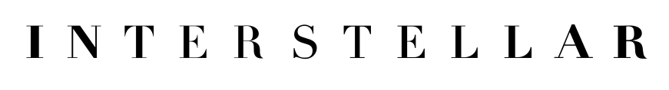

Gösterim Tarihi: 07 Kasım 2014
Dağıtım: Warner Bros.

Dünya üzerindeki yaşamımız sona ererken, bir grup araştırmacı insanlık tarihinin en önemli görevini üstlenirler; Bulunduğumuz galaksinin ötesine yolculuk ederek insanlığın, yıldızların ötesinde yaşamını sürdürmesinin mümkün olup olmayacağını keşfe çıkarlar.
“Yıldızlararası / Interstellar”ı ünlü yapımcı ve yönetmen Christopher Nolan (“The Dark Knight” films, “Inception”) yönetiyor. Başrollerde Oscar ödüllü Matthew McConaughey (“Dallas Buyers Club”), Oscar ödüllü Anne Hathaway (“Les Miserables”), Oscar adayı Jessica Chastain (“Zero Dark Thirty”), Bill Irwin (“Rachel Getting Married”), Oscar ödüllü Ellen Burstyn (“Alice Doesn’t Live Here Anymore”) ve Oscar ödüllü Michael Caine (“The Cider House Rules”) yer alıyorlar. Ayrıca oyuncu kadrosunda Wes Bentley, Casey Affleck, David Gyasi, Mackenzie Foy ve Topher Grace’de yer alıyor.
Yönetmen Christopher Nolan. Yazarlar Jonathan Nolan ve Christopher Nolan. Yapımcılar Emma Thomas, Christopher Nolan ve Lynda Obst. Yönetici Yapımcılar Jordan Goldberg, Jake Myers, Kip Thorne ve Thomas Tull.
Warner Bros. Pictures ve Paramount Pictures, Legendary Pictures işbirliği ile sunar, bir Syncopy/Lynda Obst Productions yapımı, bir Christopher Nolan filmi, “Yıldızlararası/Interstellar.” “Yıldızlararası/Interstellar” 7 Kasım 2014 tarihinden itibaren tüm dünyada vizyona girmeye başlayacak. Filmin Türkiye vizyon tarihi de 7 Kasım 2014.
www.yildizlararasi.com

